Сценарій свята:
Веселий дзвінок

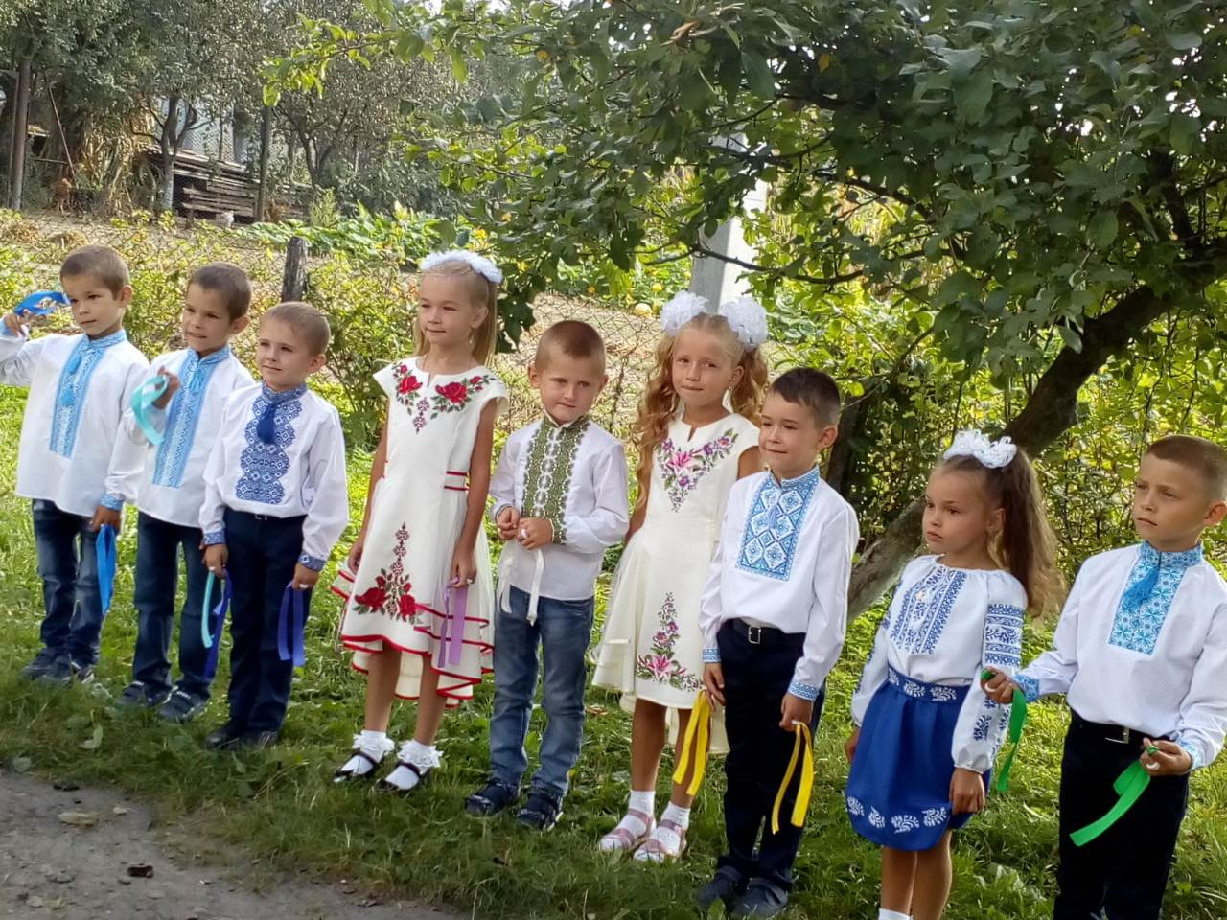

-1-
Веселий дзвінок
1.Вересень. Стежка до школи.
Дзвонить веселий дзвінок.
І через луг. Через поле
Сонце спішить на урок.

2.Промінь лягає на трави,
Лукам навіє тепла.
Осінь стрічки золотаві
В коси дерев заплела.

3.Пахне прив’яленим цвітом –
З гаю, з городу, з двора.
Ми попрощалися з літом,
Ось і до школи пора.

4.Сміх навкруги розсипає
Дружна учнівська сім’я.
Нас біля школи стрічає
Вчителька рідна моя.

5.Наче весела родина,
Знову заходимо в клас.
Знаєм, що це Батьківщина
-2-
Школу відкрила для нас.
М. Сингаївський

6.Ясне сонечко проміння
Посилає щедро в клас
Це воно, напевно, знає
Що сьогодні свято в нас.

До школи
7. Останній день канікул,
Мов свічка, догорів.
Готуйтеся до праці,
Маленькі школярі.

8. Ідіть завжди до школи
Веселі,не сумні,
Шукайте щастя, долі
В науці, у знанні.

9.Наука дасть вам силу
Дістатись до мети,
А Україні милій
В потребі помогти.
Р. Роляник
-3-
Пісня: «Перший раз у перший клас»

До школи
10.Я сьогодні йду до школи,
Вже нові настали дні,
Поможи, щаслива доле,
Бути вченому мені.

11. Я прийду до школи вчасно,
До науки там візьмусь,
Я навчусь писати красно
І читати научусь.

12.Я - школяр. Іду до школи,
Ждав науки стільки літ!
З книг пізнаю все наколо,
Україну й цілий світ.

13. Я сьогодні йду до школи
В товаристві школярів!..
Ясне сонечко над полем,
Ясне сонце в букварі!.
Н. Май

-4-
14. Осінь багатство дарує
Діток скликає до школи.
Радість у серці вирує.
Так не було ще ніколи.

Перше вересня
15.Жовтіє листя на тополі.
Летять у синяві хмарки.
Відкриті навстіж двері в школі –
Ідуть до школи первачки.

16.З гілок тополь злітає листя,
Кружляє й падає до ніг.
У перше діти урочисто
Переступають цей поріг.
Н. Забіла

Пісня: «Ми школярики»

Школа
17.Школо наша, школо рідна –
Ти найкраща від усіх,
Перше вересня скликає
На урок дітей усіх.
-5-
18. Побажай нам, школо наша,
Щастя, злагоди на вік,
І найкращих нам оцінок,
Кращих успіхів на рік.

Пісня: «Ми першокласники»

